Une histoire mignonne !!!

Un accoucheur s'occupe d'une femme qui attend des jumeaux.
Le premier bébé sort, c'est un superbe garçon: une tape sur les fesses et il pousse un cri vigoureux.
Mais le deuxième bébé tarde à vouloir sortir. Une heure passe, deux heures L'accoucheur dit à la sage femme qu'il part manger et de l'appeler quand il y aura du nouveau
Dès qu'il est parti, la sage femme entend: - psssst – psssssst
Elle distingue une petite main qui passe entre les jambes de la patiente et qui lui fait signe de venir !
Elle se rapproche de la femme et voit une petite tête qui pointe à l'orifice :

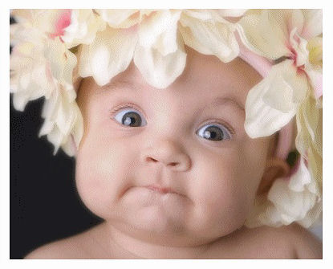

Il est parti le monsieur qui donne les fessées ?

